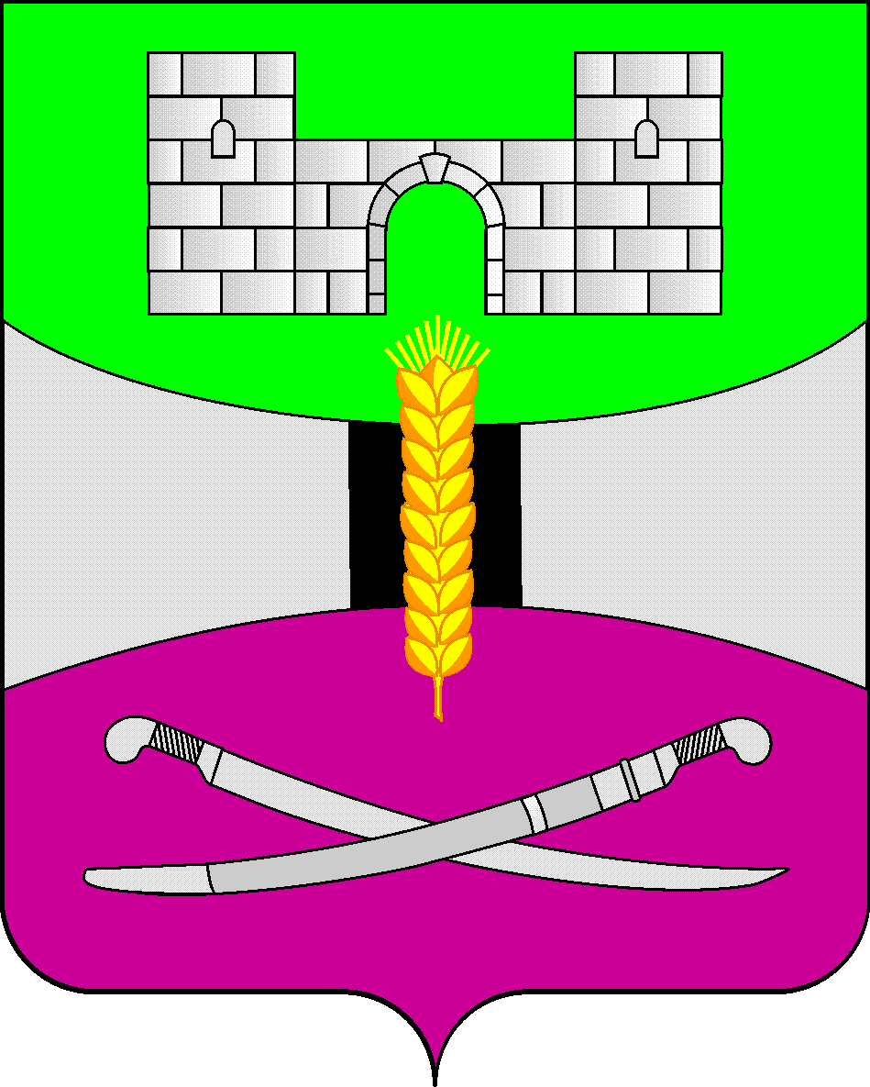

АДМИНИСТРАЦИЯ МУНИЦИПАЛЬНОГО ОБРАЗОВАНИЯ

ЩЕРБИНОВСКИЙ РАЙОН
ПОСТАНОВЛЕНИЕ

АДМИНИСТРАЦИЯ МУНИЦИПАЛЬНОГО ОБРАЗОВАНИЯ

ЩЕРБИНОВСКИЙ РАЙОН
ПОСТАНОВЛЕНИЕ
от 02.05.2024 | № 373
ст-ца Старощербиновская

Об утверждении
Порядка подготовки документа планирования
регулярных перевозок пассажиров и багажа
по муниципальным маршрутам
автомобильным транспортом в границах
муниципального образования
Щербиновский район

В соответствии со статьей 15 Федерального закона от 6 октября 2003 года № 131-ФЗ «Об общих принципах организации местного самоуправления в Российской Федерации», частью 4 статьи 2 Федерального закона от 13 июля 2015 года № 220-ФЗ «Об организации регулярных перевозок пассажиров и багажа автомобильным транспортом и городским наземным электрическим транспортом в Российской Федерации и о внесении изменений в отдельные законодательные акты Российской Федерации», в целях реализации пункта 2 части 2 статьи 5 закона Краснодарского края от 21 декабря 2018 года № 3931-КЗ «Об организации регулярных перевозок пассажиров и багажа автомобильным транспортом и городским наземным электрическим транспортом в Краснодарском крае», руководствуясь Уставом муниципального образования Щербиновский район п о с т а н о в л я ю:
1. Утвердить Порядок подготовки документа планирования регулярных перевозок пассажиров и багажа по муниципальным маршрутам автомобильным транспортом в границах муниципального образования Щербиновский район (прилагается).
2. Признать утратившим силу постановление администрации муниципального образования Щербиновский район от 29 марта 2017 года № 147 «Об утверждении Порядка подготовки документа планирования регулярных перевозок на территории муниципального образования Щербиновский район».
3. Отделу по взаимодействию с органами местного самоуправления администрации муниципального образования Щербиновский район (Терещенко) разместить настоящее постановление на официальном сайте администрации муниципального образования Щербиновский район.
4. Отделу муниципальной службы, кадровой политики и делопроизводства администрации муниципального образования Щербиновский район (Гусева) опубликовать настоящее постановление в периодическом печатном издании «Информационный бюллетень органов местного самоуправления муниципального образования Щербиновский район».
5. Контроль за выполнением настоящего постановления возложить на заместителя главы муниципального образования Щербиновский район Д.Н. Агашкова.
6. Постановление вступает в силу на следующий день после его официального опубликования.

Исполняющий полномочия главы
муниципального образования
Щербиновский район С.Ю. Дормидонтов

ПРИЛОЖЕНИЕ

УТВЕРЖДЕН
постановлением администрации
муниципального образования
Щербиновский район
от 02.05.2024 № 373

ПОРЯДОК
подготовки документа планирования
регулярных перевозок пассажиров и багажа
по муниципальным маршрутам
автомобильным транспортом в границах
муниципального образования
Щербиновский район

1. Общие положения

1.1. Настоящий Порядок подготовки документа планирования регулярных перевозок пассажиров и багажа по муниципальным маршрутам автомобильным транспортом в границах муниципального образования Щербиновский район (далее – Порядок) разработан в соответствии с Федеральным законом от 13 июля 2015 года № 220-ФЗ «Об организации регулярных перевозок пассажиров и багажа автомобильным транспортом и городским наземным электрическим транспортом в Российской Федерации и о внесении изменений в отдельные законодательные акты Российской Федерации» (далее – Федеральный закон от 13 июля 2015 № 220-ФЗ), Законом Краснодарского края от 21 декабря 2018 года № 3931-КЗ «Об организации регулярных перевозок пассажиров и багажа автомобильным транспортом и городским наземным электрическим транспортом в Краснодарском крае», определяет порядок подготовки и утверждения документа планирования регулярных перевозок пассажиров и багажа по муниципальным маршрутам автомобильным транспортом в границах муниципального образования Щербиновский район (далее - Документ планирования), а также внесения изменений в Документ планирования.
1.2. Разработка проекта Документа планирования и внесение в него изменений осуществляется отделом по вопросам строительства, жилищно-коммунального хозяйства и транспорта администрации муниципального образования Щербиновский район (далее – Отдел ЖКХ).
1.3. Документ планирования определяет единые подходы, основные направления по развитию регулярных перевозок на среднесрочную перспективу, устанавливает перечень мероприятий по развитию регулярных перевозок, организация которых отнесена к компетенции муниципального образования Щербиновский район.
1.4. Основные понятия и термины, применяемые в настоящем Порядке и Документе планирования используется в значениях, определенных Федеральным законом от 13 июля 2015 года № 220-ФЗ, Федеральным законом от 8 ноября 2007 года № 259-ФЗ «Устав автомобильного транспорта и городского наземного электрического транспорта» и Правилами перевозок пассажиров и багажа автомобильным транспортом и городским наземным электрическим транспортом, утвержденными постановлением Правительства Российской Федерации от 1 октября 2020 года № 1586.

2. Порядок подготовки, утверждения и изменения
Документа планирования

2.1. Одним из требований при подготовке Документа планирования или внесения в него изменений являются его открытость, доступность для публичного обсуждения с возможностью внесения замечаний и предложений населением и заинтересованными сторонами.
2.2. Проект Документа планирования или внесения в него изменений подлежат размещению на официальном сайте администрации муниципального образования Щербиновский район в информационно-телекоммуникационной сети «Интернет» в разделе «Отдел ЖКХ и транспорта», подразделе «Информация».
2.3. Предложения к Документу планирования с обоснованием необходимости их включения в Документ планирования направляются населением и заинтересованными сторонами в администрацию муниципального образования Щербиновский район в течение 30 (тридцати) дней со дня размещения на официальном сайте администрации муниципального образования Щербиновский район проекта Документа планирования или внесения в него изменений.
2.4. Предложения по составу Документа планирования могут быть предоставлены населением и заинтересованными сторонами:
в письменном виде или при личном обращении по адресу: 353620, Россия, Краснодарский край, ст. Старощербиновская, ул. Советов, 68;
на электронную почту: scherbinovsky@mo.krasnodar.ru
2.5. Документ планирования разрабатывается на основе существующих и перспективных условий социально-экономического развития, территориального развития муниципального образования Щербиновский район, проектов планировки территорий. При подготовке Документа планирования могут быть учтены поступившие в администрацию муниципального образования Щербиновский район предложения населения и заинтересованных сторон по совершенствованию регулярных перевозок.
2.6. Документ планирования утверждается постановлением администрации муниципального образования Щербиновский район.
2.7. В случае необходимости изменения мероприятий, предусмотренных утвержденным Документом планирования, Отдел ЖКХ организует работу по внесению в него соответствующих изменений.
2.8. Основаниями для внесения изменений в Документ планирования являются:
2.8.1. Выявленные нарушения нормативов действующего Социального стандарта транспортного обслуживания населения или иного нормативно правового акта, устанавливающего аналогичные требования к качеству транспортных услуг, оказываемых населению, а также прогнозируемые нарушения этих нормативов.
2.8.2. Изменения в застройке территории и соответствующие изменения транспортного спроса.
2.8.3. Изменения конфигурации улично-дорожной сети и схем организации дорожного движения.
2.8.4. Причины, возникшие вследствие изменений показателей транспортного спроса, транспортных корреспонденций населения, существенных для конкретного территориально-административного образования.
2.8.5. Изменения параметров обслуживания маршрутов регулярных перевозок пассажиров и багажа.
2.8.6. Установления, изменения или отмены маршрутов регулярных перевозок пассажиров и багажа (по основаниям, изложенным в статье 12 Федерального закона от 13 июля 2015 года № 220-ФЗ).
2.8.7. Актуализации графика заключения контрактов и графика проведения открытых конкурсов на право получения свидетельства об осуществлении перевозок по маршрутам регулярных перевозок по нерегулируемым тарифам.

3. Состав Документа планирования

3.1. Документ планирования состоит из разделов:
общие положения;
цели и задачи Документа планирования;
текущее состояние и проблемы организации транспортного обслуживания населения;
организация регулярных перевозок пассажиров и багажа;
действующие муниципальные маршруты регулярных перевозок пассажиров и багажа автомобильным транспортом;
мероприятия по установлению и отмене муниципальных маршрутов регулярных перевозок пассажиров и багажа автомобильным транспортом;
мероприятия по оптимизации транспортного обслуживания населения и развитию регулярных перевозок автомобильным транспортом по муниципальным маршрутам.
Раздел «Мероприятия по оптимизации транспортного обслуживания населения и развитию регулярных перевозок автомобильным транспортом по муниципальным маршрутам» должен содержать информацию о планируемых изменениях вида регулярных пассажирских перевозок, осуществляемых по муниципальному маршруту регулярных перевозок и графики проведения конкурсных процедур и заключения муниципальных контрактов на осуществление регулярных перевозок.

Начальник отдела по вопросам
строительства, жилищно-коммунального
хозяйства и транспорта
администрации муниципального
образования Щербиновский район В.И. Щербина

